备战2018中考系列：数学2年中考1年模拟
第四篇 图形的性质
专题22 圆的有关性质
☞解读考点
知 识 点 |  | 名师点晴
垂径定理[来源:学|科|网][来源:学科网] | 1．垂径定理[来源:学+科+网Z+X+X+K] | 能运用垂径定理解决有关问题．[来源:Z§xx§k.Com][来源:学科网ZXXK]
垂径定理[来源:学|科|网][来源:学科网] | 2．垂径定理逆定理 | 能运用垂径定理的逆定理解决有关问题．
圆心角、弧、弦之间相等关系的定理 | 1．圆心角 | 了解圆心角的概念
圆心角、弧、弦之间相等关系的定理 | 2．圆心角、弧、弦之间相等关系的定理 | 应用弧、弦、圆心角的关系进行证明和计算．
圆周角 | 1．圆周角 | 了解圆周角的概念
圆周角 | 2．圆周角的定理 | 理解圆周角定理及其推论，熟练掌握圆周角的定理及其推理的灵活运用．

☞2年中考
【2017年题组】
一、选择题
1．（2017广西贵港市）如图，A，B，C，D是⊙O上的四个点，B是的中点，M是半径OD上任意一点．若∠BDC=40°，则∠AMB的度数不可能是（ ）
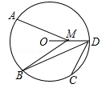
A．45° B．60° C．75° D．85°
2．（2017江苏省苏州市）如图，在Rt△ABC中，∠ACB=90°，∠A=56°．以BC为直径的⊙O交AB于点D．E是⊙O上一点，且，连接OE．过点E作EF⊥OE，交AC的延长线于点F，则∠F的度数为（ ）
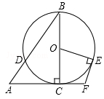
A．92° B．108° C．112° D．124°
3．（2017云南省）如图，B、C是⊙A上的两点，AB的垂直平分线与⊙A交于E、F两点，与线段AC交于D点．若∠BFC=20°，则∠DBC=（ ）
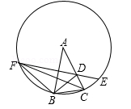
A．30° B．29° C．28° D．20°
4．（2017山东省烟台市）如图，▱ABCD中，∠B=70°，BC=6，以AD为直径的⊙O交CD于点E，则的长为（ ）
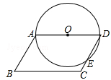
A． B． C． D．
5．（2017山东省青岛市）如图，AB是⊙O的直径，点C，D，E在⊙O上，若∠AED=20°，则∠BCD的度数为（ ）
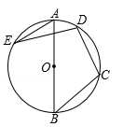
A．100° B．110° C．115° D．120°
6．（2017广西贺州市）如图，在⊙O中，AB是⊙O的直径，AB=10，，点E是点D关于AB的对称点，M是AB上的一动点，下列结论：①∠BOE=60°；②∠CED=∠DOB；③DM⊥CE；④CM+DM的最小值是10，上述结论中正确的个数是（ ）
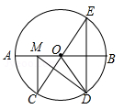
A．1 B．2 C．3 D．4
7．（2017江苏省南通市）已知∠AOB，作图．
步骤1：在OB上任取一点M，以点M为圆心，MO长为半径画半圆，分别交OA、OB于点P、Q；
步骤2：过点M作PQ的垂线交于点C；
步骤3：画射线OC．
则下列判断：①；②MC∥OA；③OP=PQ；④OC平分∠AOB，其中正确的个数为（ ）
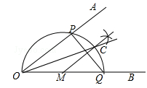
A．1 B．2 C．3 D．4
8．（2017辽宁省锦州市）如图，四边形ABCD是⊙O的内接四边形，AD与BC的延长线交于点E，BA与CD的延长线交于点F，∠DCE=80°，∠F=25°，则∠E的度数为（ ）
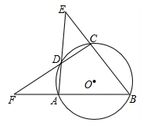
A．55° B．50° C．45° D．40°
9．（2017四川省乐山市）如图是“明清影视城”的一扇圆弧形门，小红到影视城游玩，他了解到这扇门的相关数据：这扇圆弧形门所在的圆与水平地面是相切的，AB=CD=0.25米，BD=1.5米，且AB．CD与水平地面都是垂直的．根据以上数据，请你帮小红计算出这扇圆弧形门的最高点离地面的距离是（ ）
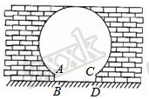
A．2米 B．2.5米 C．2.4米 D．2.1米
10．（2017四川省泸州市）如图，AB是⊙O的直径，弦CD⊥AB于点E．若AB=8，AE=1，则弦CD的长是（ ）
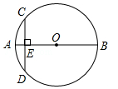
A． B． C．6 D．8
11．（2017四川省阿坝州）如图将半径为2cm的圆形纸片折叠后，圆弧恰好经过圆心O，则折痕AB的长为（ ）
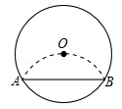
A．2cm B．cm C．cm D．cm
12．（2017新疆）如图，⊙O的半径OD垂直于弦AB，垂足为点C，连接AO并延长交⊙O于点E，连接BE，CE．若AB=8，CD=2，则△BCE的面积为（ ）
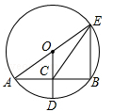
A．12 B．15 C．16 D．18
13．（2017湖南省永州市）小红不小心把家里的一块圆形玻璃打碎了，需要配制一块同样大小的玻璃镜，工人师傅在一块如图所示的玻璃镜残片的边缘描出了点A，B，C，给出三角形ABC，则这块玻璃镜的圆心是（ ）
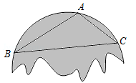
A．AB，AC边上的中线的交点 B．AB，AC边上的垂直平分线的交点
C．AB，AC边上的高所在直线的交点 D．∠BAC与∠ABC的角平分线的交点
14．（2017青海省西宁市）如图，AB是⊙O的直径，弦CD交AB于点P，AP=2，BP=6，∠APC=30°，则CD的长为（ ）
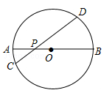
A． B． C． D．8
二、填空题
15．（2017黑龙江省大庆市）如图，点M，N在半圆的直径AB上，点P，Q在上，四边形MNPQ为正方形．若半圆的半径为，则正方形的边长为 ．
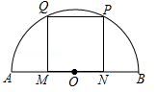
16．（2017内蒙古包头市）如图，点A、B、C为⊙O上的三个点，∠BOC=2∠AOB，∠BAC=40°，则∠ACB= 度．
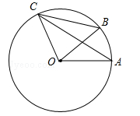
17．（2017北京市）如图，AB为⊙O的直径，C、D为⊙O上的点，AD=CD．若∠CAB=40°，则∠CAD= ．
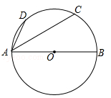
18．（2017山东省威海市）如图，△ABC为等边三角形，AB=2．若P为△ABC内一动点，且满足∠PAB=∠ACP，则线段PB长度的最小值为 ．
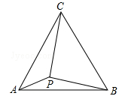
19．（2017南京）如图，四边形ABCD是菱形，⊙O经过点A、C、D，与BC相交于点E，连接AC、AE．若∠D=78°，则∠EAC= °．
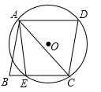
20．（2017海南省）如图，AB是⊙O的弦，AB=5，点C是⊙O上的一个动点，且∠ACB=45°，若点M、N分别是AB、AC的中点，则MN长的最大值是 ．
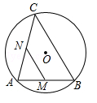
21．（2017湖北省十堰市）如图，△ABC内接于⊙O，∠ACB=90°，∠ACB的角平分线交⊙O于D．若AC=6，BD=，则BC的长为 ．
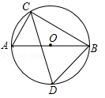
22．（2017四川省广元市）已知⊙O的半径为10，弦AB∥CD，AB=12，CD=16，则AB和CD的距离为 ．
23．（2017四川省眉山市）如图，AB是⊙O的弦，半径OC⊥AB于点D，且AB=8cm，DC=2cm，则OC= cm．
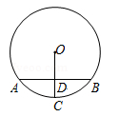
24．（2017浙江省嘉兴市）如图，小明自制一块乒乓球拍，正面是半径为8cm的⊙O， =90°，弓形ACB（阴影部分）粘贴胶皮，则胶皮面积为 ．
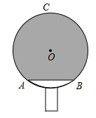
25．（2017湖北省襄阳市）在半径为1的⊙O中，弦AB、AC的长分别为1和，则∠BAC的度数为 ．
26．（2017贵州省遵义市）如图，AB是⊙O的直径，AB=4，点M是OA的中点，过点M的直线与⊙O交于C，D两点．若∠CMA=45°，则弦CD的长为 ．
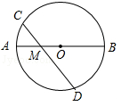
三、解答题
27．（2017四川省乐山市）如图，以AB边为直径的⊙O经过点P，C是⊙O上一点，连结PC交AB于点E，且∠ACP=60°，PA=PD．
（1）试判断PD与⊙O的位置关系，并说明理由；
（2）若点C是弧AB的中点，已知AB=4，求CE•CP的值．
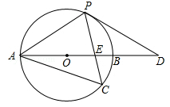
28．（2017四川省绵阳市）如图，已知AB是圆O的直径，弦CD⊥AB，垂足为H，与AC平行的圆O的一条切线交CD的延长线于点M，交AB的延长线于点E，切点为F，连接AF交CD于点N．
（1）求证：CA=CN；
（2）连接DF，若cos∠DFA=，AN=，求圆O的直径的长度．
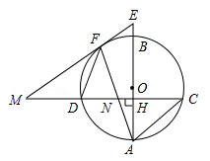
29．（2017北京市）如图，AB是⊙O的一条弦，E是AB的中点，过点E作EC⊥OA于点C，过点B作⊙O的切线交CE的延长线于点D．
（1）求证：DB=DE；
（2）若AB=12，BD=5，求⊙O的半径．
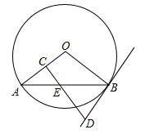
30．（2017广东省）如图，AB是⊙O的直径，AB=，点E为线段OB上一点（不与O，B重合），作CE⊥OB，交⊙O于点C，垂足为点E，作直径CD，过点C的切线交DB的延长线于点P，AF⊥PC于点F，连接CB．
（1）求证：CB是∠ECP的平分线；
（2）求证：CF=CE；
（3）当时，求劣弧的长度（结果保留π）
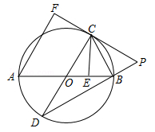
31．（2017湖南省株洲市）如图示AB为⊙O的一条弦，点C为劣弧AB的中点，E为优弧AB上一点，点F在AE的延长线上，且BE=EF，线段CE交弦AB于点D．
①求证：CE∥BF；
②若BD=2，且EA：EB：EC=3：1：，求△BCD的面积（注：根据圆的对称性可知OC⊥AB）．
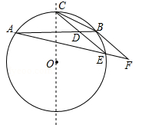

【2016年题组】
一、选择题
1．（2016内蒙古赤峰市）如图，⊙O的半径为1，分别以⊙O的直径AB上的两个四等分点O₁，O₂为圆心，为半径作圆，则图中阴影部分的面积为（ ）
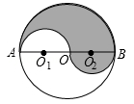
A．π B． C． D．2π
2．（2016山东省聊城市）如图，四边形ABCD内接于⊙O，F是上一点，且，连接CF并延长交AD的延长线于点E，连接AC．若∠ABC=105°，∠BAC=25°，则∠E的度数为（ ）
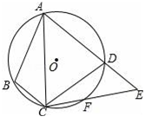
A．45° B．50° C．55° D．60°
3．（2016浙江省舟山市）把一张圆形纸片按如图所示方式折叠两次后展开，图中的虚线表示折痕，则的度数是（ ）
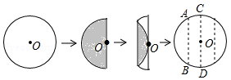
A．120° B．135° C．150° D．165°
4．（2016甘肃省兰州市）如图，在⊙O中，若点C是的中点，∠A=50°，则∠BOC=（ ）
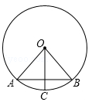
A．40° B．45° C．50° D．60°
5．（2016湖南省永州市）对下列生活现象的解释其数学原理运用错误的是（ ）
A．把一条弯曲的道路改成直道可以缩短路程是运用了“两点之间线段最短”的原理
B．木匠师傅在刨平的木板上任选两个点就能画出一条笔直的墨线是运用了“直线外一点与直线上各点连接的所有线段中，垂线段最短”的原理
C．将自行车的车架设计为三角形形状是运用了“三角形的稳定性”的原理
D．将车轮设计为圆形是运用了“圆的旋转对称性”的原理
6．（2016内蒙古巴彦淖尔市）如图，线段AB是⊙O的直径，弦CD⊥AB，∠CAB=40°，则∠ABD与∠AOD分别等于（ ）
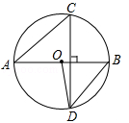
A．40°，80° B．50°，100° C．50°，80° D．40°，100°
7．（2016陕西省）如图，⊙O的半径为4，△ABC是⊙O的内接三角形，连接OB、OC，若∠ABC和∠BOC互补，则弦BC的长度为（ ）
A． B． C． D．
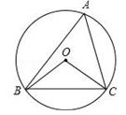
8．（2016贵州省黔南州）如图，AB是⊙O的直径，弦CD⊥AB于点E，∠CDB=30°，⊙O的半径为5cm，则圆心O到弦CD的距离为（ ）
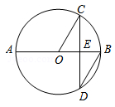
A．cm B．3cm C．cm D．6cm
9．（2016黑龙江省牡丹江市）如图，在半径为5的⊙O中，弦AB=6，OP⊥AB，垂足为点P，则OP的长为（ ）
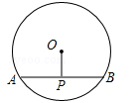
A．3 B．2.5 C．4 D．3.5
10．（2016安徽）如图，Rt△ABC中，AB⊥BC，AB=6，BC=4，P是△ABC内部的一个动点，且满足∠PAB=∠PBC，则线段CP长的最小值为（ ）
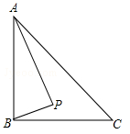
A． B．2 C． D．
11．（2016山东省聊城市）如图，四边形ABCD内接于⊙O，F是上一点，且，连接CF并延长交AD的延长线于点E，连接AC．若∠ABC=105°，∠BAC=25°，则∠E的度数为（ ）
A．45° B．50° C．55° D．60°
12．（2016广东省茂名市）如图，A、B、C是⊙O上的三点，∠B=75°，则∠AOC的度数是（ ）
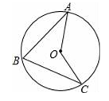
A．150° B．140° C．130° D．120°
13．（2016湖南省娄底市）如图，已知AB是⊙O的直径，∠D=40°，则∠CAB的度数为（ ）
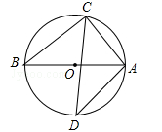
A．20° B．40° C．50° D．70°
14．（2016湖南省张家界市）如图，AB是⊙O的直径，BC是⊙O的弦．若∠OBC=60°，则∠BAC的度数是（ ）
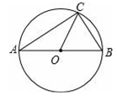
A．75° B．60° C．45° D．30°
15．（2016湖南省邵阳市）如图所示，AB是⊙O的直径，点C为⊙O外一点，CA，CD是⊙O的切线，A，D为切点，连接BD，AD．若∠ACD=30°，则∠DBA的大小是（ ）
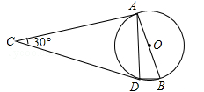
A．15° B．30° C．60° D．75°
16．（2016贵州省毕节市）如图，点A，B，C在⊙O上，∠A=36°，∠C=28°，则∠B=（ ）
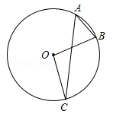
A．100° B．72° C．64° D．36°
二、填空题
17．（2016吉林省）如图，四边形ABCD内接于⊙O，∠DAB=130°，连接OC，点P是半径OC上任意一点，连接DP，BP，则∠BPD可能为 度（写出一个即可）．
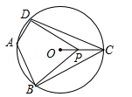
18．（2016吉林省长春市）如图，在⊙O中，AB是弦，C是上一点．若∠OAB=25°，∠OCA=40°，则∠BOC的大小为 度．
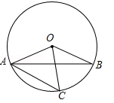
19．（2016四川省雅安市）如图，在△ABC中，AB=AC=10，以AB为直径的⊙O与BC交于点D，与AC交于点E，连OD交BE于点M，且MD=2，则BE长为 ．
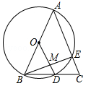
20．（2016广西贵港市）如图，AB是半圆O的直径，C是半圆O上一点，弦AD平分∠BAC，交BC于点E，若AB=6，AD=5，则DE的长为 ．
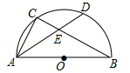
21．（2016江苏省南京市）如图，扇形OAB的圆心角为122°，C是上一点，则∠ACB= °．
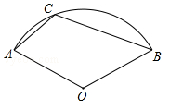
22．（2016江苏省徐州市）如图，⊙O是△ABC的内切圆，若∠ABC=70°，∠ACB=40°，则∠BOC= °．
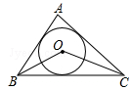
23．（2016青海省西宁市）⊙O的半径为1，弦AB=，弦AC=，则∠BAC度数为 ．
24．（2016黑龙江省龙东地区）如图，MN是⊙O的直径，MN=4，∠AMN=40°，点B为弧AN的中点，点P是直径MN上的一个动点，则PA+PB的最小值为 ．
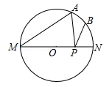
25．（2016江苏省宿迁市）如图，在△ABC中，已知∠ACB=130°，∠BAC=20°，BC=2，以点C为圆心，CB为半径的圆交AB于点D，则BD的长为 ．
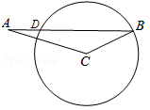
26．（2016浙江省绍兴市）如图1，小敏利用课余时间制作了一个脸盆架，图2是它的截面图，垂直放置的脸盆与架子的交点为A，B，AB=40cm，脸盆的最低点C到AB的距离为10cm，则该脸盆的半径为 cm．
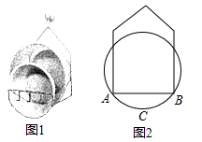
27．（2016贵州省贵阳市）如图，已知⊙O的半径为6cm，弦AB的长为8cm，P是AB延长线上一点，BP=2cm，则tan∠OPA的值是 ．
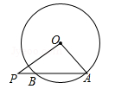
三、解答题
28．（2016上海市）已知：如图，⊙O是△ABC的外接圆，，点D在边BC上，AE∥BC，AE=BD．
（1）求证：AD=CE；
（2）如果点G在线段DC上（不与点D重合），且AG=AD，求证：四边形AGCE是平行四边形．
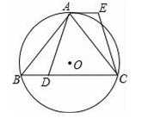
29．（2016四川省雅安市）如图1，AB是⊙O的直径，E是AB延长线上一点，EC切⊙O于点C，OP⊥AO交AC于点P，交EC的延长线于点D．
（1）求证：△PCD是等腰三角形；
（2）CG⊥AB于H点，交⊙O于G点，过B点作BF∥EC，交⊙O于点F，交CG于Q点，连接AF，如图2，若sinE=，CQ=5，求AF的值．
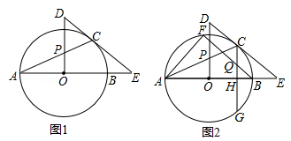
30．（2016江苏省无锡市）如图1是一个用铁丝围成的篮框，我们来仿制一个类似的柱体形篮框．如图2，它是由一个半径为r、圆心角90°的扇形A₂OB₂，矩形A₂C₂EO、B₂D₂EO，及若干个缺一边的矩形状框A₁C₁D₁B₁、A₂C₂D₂B₂、…、A_{n}B_{n}C_{n}D_{n}，OEFG围成，其中A₁、G、B₁在上，A₂、A₃…、A_{n}与B₂、B₃、…B_{n}分别在半径OA₂和OB₂上，C₂、C₃、…、C_{n}和D₂、D₃…D_{n}分别在EC₂和ED₂上，EF⊥C₂D₂于H₂，C₁D₁⊥EF于H₁，FH₁=H₁H₂=d，C₁D₁、C₂D₂、C₃D₃、C_{n}D_{n}依次等距离平行排放（最后一个矩形状框的边C_{n}D_{n}与点E间的距离应不超过d），A₁C₁∥A₂C₂∥A₃C₃∥…∥A_{n}C_{n．}
（1）求d的值；
（2）问：C_{n}D_{n}与点E间的距离能否等于d？如果能，求出这样的n的值，如果不能，那么它们之间的距离是多少？
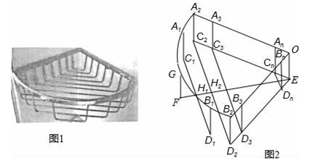
31．（2016江西省）如图，AB是⊙O的直径，点P是弦AC上一动点（不与A，C重合），过点P作PE⊥AB，垂足为E，射线EP交于点F，交过点C的切线于点D．
（1）求证：DC=DP；
（2）若∠CAB=30°，当F是的中点时，判断以A，O，C，F为顶点的四边形是什么特殊四边形？说明理由．
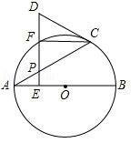
32．（2016湖南省株洲市）已知AB是半径为1的圆O直径，C是圆上一点，D是BC延长线上一点，过点D的直线交AC于E点，且△AEF为等边三角形．
（1）求证：△DFB是等腰三角形；
（2）若DA=AF，求证：CF⊥AB．
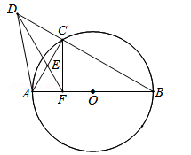
33．（2016山东省潍坊市）正方形ABCD内接于⊙O，如图所示，在劣弧上取一点E，连接DE、BE，过点D作DF∥BE交⊙O于点F，连接BF、AF，且AF与DE相交于点G，求证：
（1）四边形EBFD是矩形；
（2）DG=BE．
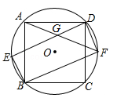
34．（2016山东省聊城市）如图，以Rt△ABC的直角边AB为直径作⊙O，交斜边AC于点D，点E为OB的中点，连接CE并延长交⊙O于点F，点F恰好落在的中点，连接AF并延长与CB的延长线相交于点G，连接OF．
（1）求证：OF=BG；
（2）若AB=4，求DC的长．
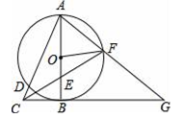
35．（2016广西河池市）如图，在△ABC中，∠ABC＝90°，以BC为直径作⊙O，交AC于D．E为的中点，连接CE，BE，BE交AC于F．
（1）求证：AB＝AF；
（2）若AB＝3，BC＝4，求CE的长．
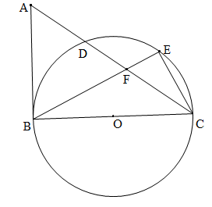
36．（2016四川省凉山州）如图，已知四边形ABCD内接于⊙O，A是的中点，AE⊥AC于A，与⊙O及CB的延长线交于点F、E，且．
（1）求证：△ADC∽△EBA；
（2）如果AB=8，CD=5，求tan∠CAD的值．
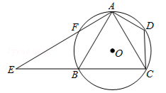
37．（2016浙江省温州市）如图，在△ABC中，∠C=90°，D是BC边上一点，以DB为直径的⊙O经过AB的中点E，交AD的延长线于点F，连结EF．
（1）求证：∠1=∠F；
（2）若sinB=，EF=，求CD的长．
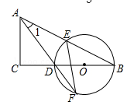

☞考点归纳
归纳 1：垂径定理及其推论
基础知识归纳：
垂径定理：垂直于弦的直径平分这条弦，并且平分弦所对的弧．
推论1：（1）平分弦（不是直径）的直径垂直于弦，并且平分弦所对的两条弧．
（2）弦的垂直平分线经过圆心，并且平分弦所对的两条弧．
（3）平分弦所对的一条弧的直径垂直平分弦，并且平分弦所对的另一条弧．
推论2：圆的两条平行弦所夹的弧相等．
基本方法归纳：垂径定理和勾股定理相结合，构造直角三角形，可解决计算弦长、半径、弦心距等问题．
注意问题归纳：这类题中一般使用列方程的方法，这种用代数方法解决几何问题即几何代数解的数学思想方法一定要掌握．
【例1】（2017内蒙古呼和浩特市）如图，CD为⊙O的直径，弦AB⊥CD，垂足为M，若AB=12，OM：MD=5：8，则⊙O的周长为（ ）
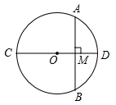
A．26π B．13π C． D．

归纳 2：弧、弦、弦心距、圆心角之间的关系定理
基础知识归纳：
在同圆或等圆中，相等的圆心角所对的弧相等，所对的弦想等，所对的弦的弦心距相等．
推论：在同圆或等圆中，如果两个圆的圆心角、两条弧、两条弦或两条弦的弦心距中有一组量相等，那么它们所对应的其余各组量都分别相等．
基本方法归纳：正确理解和使用圆心角、弧、弦三者的关系：在同圆或等圆中，①圆心角相等，②所对的弧相等，③所对的弦相等，三项“知一推二”，一项相等，其余二项皆相等．
注意问题归纳：这源于圆的旋转不变性，即：圆绕其圆心旋转任意角度，所得图形与原图形完全重合．
【例2】（2017山东省潍坊市）点A、C为半径是3的圆周上两点，点B为的中点，以线段BA、BC为邻边作菱形ABCD，顶点D恰在该圆直径的三等分点上，则该菱形的边长为（ ）
A．或 B．或 C．或 D．或

归纳 3：圆周角定理
基础知识归纳：
一条弧所对的圆周角等于它所对的圆心角的一半．
推论1：同弧或等弧所对的圆周角相等；同圆或等圆中，相等的圆周角所对的弧也相等．
推论2：半圆（或直径）所对的圆周角是直角；90°的圆周角所对的弦是直径．
推论3：如果三角形一边上的中线等于这边的一半，那么这个三角形是直角三角形．
基本方法归纳：在解圆的有关问题时，常常需要添加辅助线，构成直径所对的圆周角，这种基本技能技巧一定要掌握．
注意问题归纳：①圆周角和圆心角的转化可通过作圆的半径构造等腰三角形．利用等腰三角形的顶点和底角的关系进行转化．②圆周角和圆周角的转化可利用其“桥梁”---圆心角转化．③定理成立的条件是“同一条弧所对的”两种角，在运用定理时不要忽略了这个条件，把不同弧所对的圆周角与圆心角错当成同一条弧所对的圆周角和圆心角．
【例3】（2017宁夏）将一副三角板Rt△ABD与Rt△ACB（其中∠ABD=90°，∠D=60°，∠ACB=90°，∠ABC=45°）如图摆放，Rt△ABD中∠D所对直角边与Rt△ACB斜边恰好重合．以AB为直径的圆经过点C，且与AD交于点 E，分别连接EB，EC．
（1）求证：EC平分∠AEB；
（2）求的值．
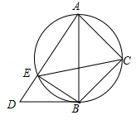

☞1年模拟
一、选择题
1．如图，四边形ABCD内接⊙O，AC平分∠BAD，则下列结论正确的是（ ）
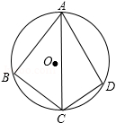
A．AB=AD B．BC=CD C． D．∠BCA=∠DCA
2．如图，AB是⊙O的直径，且经过弦CD的中点H，已知cos∠CDB=，BD=5，则OH的长度为（ ）
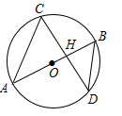
A． B． C． D．
3．如图，△ABC内接于⊙O，若∠A=α，则∠OBC等于（ ）
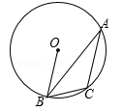
A．180°﹣2α B．2α C．90°+α D．90°﹣α
4．如图，⊙O的直径AB垂直于弦CD，∠CAB=36°，则∠BCD的大小是（ ）
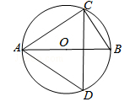
A．18° B．36° C．54° D．72°
5．如图，A，B，C，D是⊙O上的四个点，B是的中点，M是半径OD上任意一点．若∠BDC=40°，则∠AMB的度数不可能是（ ）
A．45° B．60° C．75° D．85°
6．如图，点A、B、C在⊙O上，AC∥OB，∠BAO=25°，则∠BOC的度数为（ ）
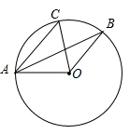
A．25° B．50° C．60° D．80°
7．已知：如图，在⊙O中，OA⊥BC，∠AOB=70°，则∠ADC的度数为（ ）
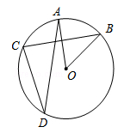
A．30° B．35° C．45° D．70°
8．如图，AB是⊙O的弦，半径OC⊥AB于点D，若⊙O的半径为5，AB=8，则CD的长是（ ）
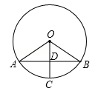
A．2 B．3 C．4 D．5
9．如图，在⊙O中，AB是直径，CD是弦，AB⊥CD，垂足为E，连接CO，AD，∠BAD=20°，则下列说法中正确的是（ ）
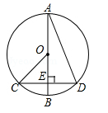
A．AD=2OB B．CE=EO C．∠OCE=40° D．∠BOC=2∠BAD
10．如图，在半径为13cm的圆形铁片上切下一块高为8cm的弓形铁片，则弓形弦AB的长为（ ）
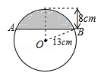
A．10cm B．16cm C．24cm D．26cm
二、填空题
11．如图，等腰△ABC内接于⊙O，已知AB=AC，∠ABC=30°，BD是⊙O的直径，如果CD=，则AD= ．
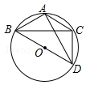
12．如图，已知等边△ABC的边长为6，以AB为直径的⊙O与边AC、BC分别交于D、E两点，则劣弧的长为 ．
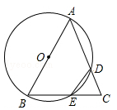
13．如图，AB是半圆直径，半径OC⊥AB于点O，D为半圆上一点，AC∥OD，AD与OC交于点E，连结CD、BD，给出以下三个结论：①OD平分∠COB；②BD=CD；③CD²=CE•CO，其中正确结论的序号是 ．
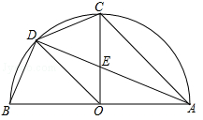
14．如图，将⊙O沿弦AB折叠，点C在上，点D在上，若∠ACB=70°，则∠ADB= °．
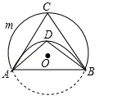
15．如图，已知在△ABC中，AB=AC．以AB为直径作半圆O，交BC于点D．若∠BAC=40°，则的度数是 度．
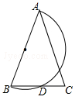
16．如图，一块含45°角的直角三角板，它的一个锐角顶点A在⊙O上，边AB、AC分别与⊙O交于点D、E，则∠DOE的度数为 ．
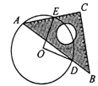
17．已知半径为2的⊙O中，弦AC=2，弦AD=，则∠COD的度数为 ．
18．⊙O的直径为10，弦AB长为6，点P是弦AB上一点，则OP的取值范围是__________．
三、解答题
19．“直角”在初中几何学习中无处不在．
如图，已知∠AOB，请仿照小丽的方式，再用两种不同的方法判断∠AOB是否为直角（仅限用直尺和圆规）．
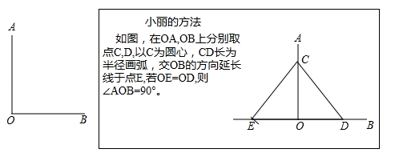
20．如图，MN是⊙O的直径，MN=4，点A在⊙O上，∠AMN=30°，B为的中点，P是直径MN上一动点．
（1）利用尺规作图，确定当PA+PB最小时P点的位置（不写作法，但要保留作图痕迹）．
（2）求PA+PB的最小值．
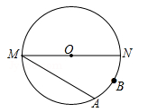
21．如图，△ACE，△ACD均为直角三角形，∠ACE=90°，∠ADC=90°，AE与CD相交于点P，以CD为直径的⊙O恰好经过点E，并与AC，AE分别交于点B和点F．
（1）求证：∠ADF=∠EAC．
（2）若PC=PA，PF=1，求AF的长．
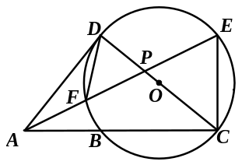
22．已知：如图，在△ABC中，AB=BC=10，以AB为直径作⊙O分别交AC，BC于点D，E，连接DE和DB，过点E作EF⊥AB，垂足为F，交BD于点P．
（1）求证：AD=DE；
（2）若CE=2，求线段CD的长；
（3）在（2）的条件下，求△DPE的面积．
